ПАМЯТКА

"ПРАВИЛА ПОЖАРНОЙ БЕЗОПАСНОСТИ В ОСЕННЕ-ЗИМНИЙ ПЕРИОД"

В период отопительного сезона причиной возгораний являются грубые нарушения правил пожарной безопасности при эксплуатации отопительных систем и установок, а в особенности печного отопления, которое зачастую эксплуатируется с трещинами в дымоходах, без разделок до сгораемых конструкций стен, перегородок и перекрытий, а также без предтопочных листов. Оставленные над печами для просушки домашние вещи и другие сгораемые материалы также приводят к огненным трагедиям. Не мало пожаров происходит из-за нарушения правил пожарной безопасности при эксплуатации электроприборов, неисправного электрооборудования, самодельных электроустановок и перегрузки электросети. Самый распространенный электрический виновник – электрообогреватель: выгорит всего несколько метров в помещении, а последствия самые страшные – гибель людей.
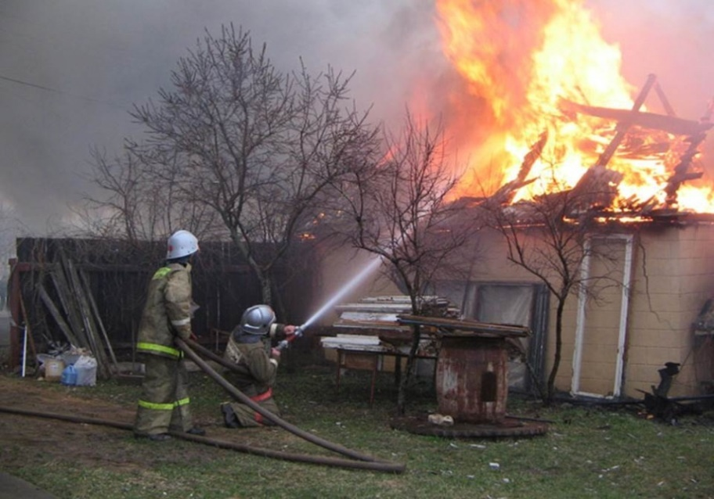
Всего в 2021 году на территории Татарского района произошло 9 пожаров, причиной которых явились нарушения правил пожарной безопасности при эксплуатации печи.
Так по одной из этих причин 11 октября 2021 года в г. Татарске по ул. Тургенева произошел пожар в бане, повреждено потолочное перекрытие и стена на общей площади 4 м.кв. Причина пожара – нарушение правил пожарной безопасности при эксплуатации печи.
В домах с печным отоплением и банях около 50% всех пожаров происходит из-за неисправного состояния печей, труб и небрежной топки.
Чтобы избежать беды, необходимо выполнять элементарные правила пожарной безопасности.
Правила пожарной безопасности:
- Перед началом отопительного сезона необходимо проверить печи, котельные, теплогенераторные и калориферные установки, другие отопительные приборы и системы, которые Вы используете для отопления своего дома. Не эксплуатируйте неисправные печи и другие отопительные приборы – это может привести к трагедии.
- Помните, что используемые Вами печи и другие отопительные приборы должны иметь установленные нормами противопожарные разделки (отступки) от горючих конструкций, а также предтопочный лист без прогаров и повреждений размером не менее 0,5 Х 0,7 м.
- Необходимо очищать дымоходы и печи от сажи не только перед началом, но и в течение всего отопительного сезона.
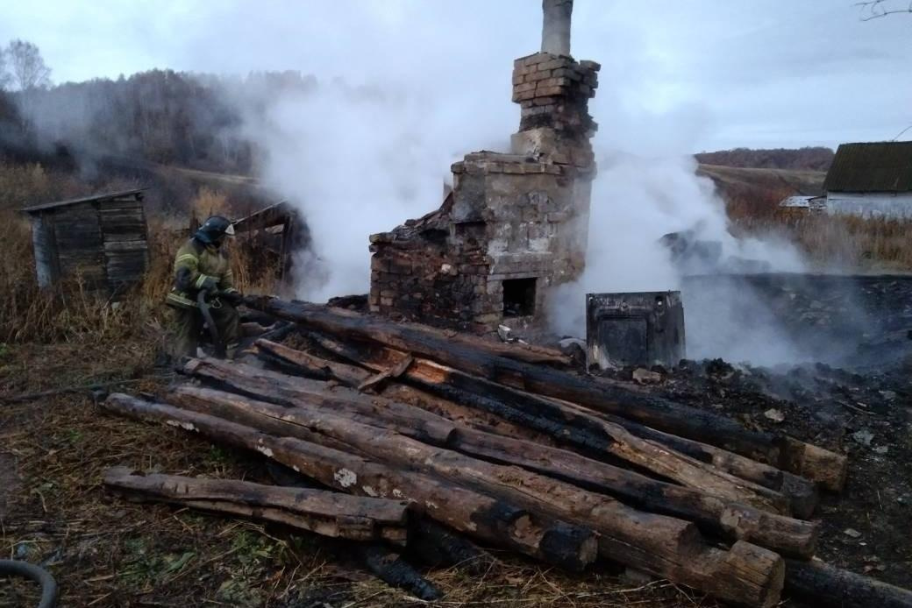
При эксплуатации печного отопления запрещается:
- оставлять без присмотра топящие печи, а также поручать надзор за ними малолетним детям;
- располагать топливо, другие горючие вещества и материалы на предтопочном листе;
- применять для розжига печей бензин, керосин, дизельное топливо и другие легковоспламеняющиеся и горючие жидкости;
- запрещено топить углем, коксом и газом печи, не предназначенные для этих видов топлива.
- не используйте вентиляционные и газовые каналы в качестве дымоходов.
- не перекаливайте печь.
Зола и шлак, выгребаемые из топок, должны быть пролиты водой и удалены в специально отведенное для них безопасное место.
На чердаках все дымовые трубы и стены, в которых проходят дымовые каналы, должны быть отштукатурены и побелены.

Заместитель начальника ПЧ 116 Е.А. Ясьмо

